Важность здорового образа жизни

Что для Вас значит быть здоровым?

_______________________________________________________________________________________________________________________________________________________________________________________________________________________________________________________________

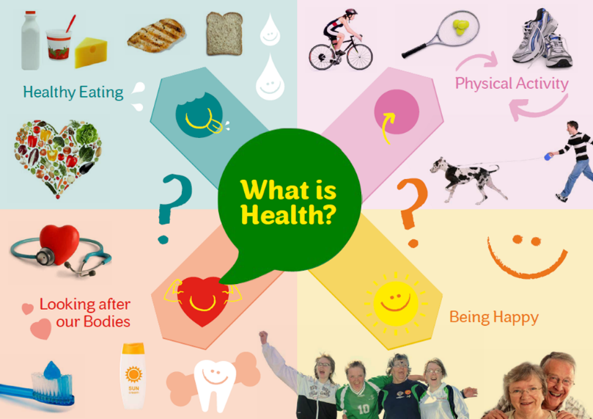

**Важно заботиться о своём теле и уме, чтобы нездоровый выбор не обернулся большими проблемами со здоровьем.**

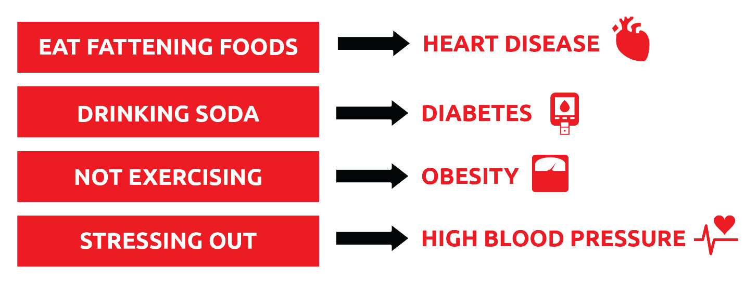

**Сердечно-сосудистые заболевания**

Жирная пища

Сладкая газировка

**Диабеты**

Отказ от физической нагрузки

**Лишний вес**

Стрессовое состояние

**Высокое давление**

**Люди, которые ведут здоровый образ жизни:**

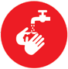

Употребляют здоровую еду и перекусы



Выполняют физические упражнения в как минимум 30 минут 5 дней в неделю



Выпивают 5 бутылок воды в день

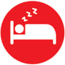

Спят 6-8 часов ночью

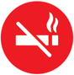

Не курят

Моют руки перед едой и после посещения туалета

Чистят зубы, по крайней мере, один раз в день

Имеют благоприятные отношения с семьей и друзьями

Стараются расслабиться и не подвергаться стрессу

Посещают врача и стоматолога каждый год

**Идти в ногу со здоровьем:**

Как Посланник Здоровья, люди будут равняться на вас и копировать ваши действия, поэтому очень важно заботиться о себе и как можно чаще, следовать здоровому образу жизни!

**Что вы делаете каждый день, чтобы быть здоровым? (Отметьте все, что вы делаете).**

_____Едите здоровую пищу и перекусы

_____Занимаетесь спортом как минимум 30 минут

_____Выпеваете 5 бутылок воды

_____Спите 6-8 часов ночью

_____Не курите

_____Моете руки перед едой и после посещения туалета.

_____Чистите зубы по крайней мере один раз

_____У меня благополучные отношения с семьей и друзьями.

_____Стараетесь расслабиться и не подвергаться стрессу

Для большинства людей трудно постоянно выполнять все эти действия. Выполнение хотя бы одной из этих привычек может значительно улучшить состояние здоровья.

**Какую новую здоровую привычку вы попробуете?**

____________________________________________________________________________________